

**Консультация для родителей.  
«Птичья столовая за окном»**

**МБДОУ г. Иркутска детский сад № 83**



Зима. Все покрыто ровным белым снегом – и земля, и крыши домов, и даже ветви деревьев и кустарников. В такую погоду мелким птицам очень трудно отыскивать себе пищу. Трудно приходится птицам зимой. Снежные метели, гололед, обильный снегопад затрудняют добычу пищи. Птицы за короткий день просто не успевают утолить голод. В морозную ночь голодные, ослабленные птицы легко замерзают или становятся добычей хищников. Снег прикрыл щели в коре и заборах, где укрылись на зиму оцепеневшие личинки насекомых и куколки бабочек. Птицам голодно. А в мороз пищи им надо больше, чем обычно, чтобы восполнить недостающее телу тепло. И сидят по карнизам домов, распушив свои перышки, воробьи; ближе к жилищу человека подходят в зимнюю бескормицу и синички, и голуби. Есть птицы перелётные, которые с наступлением холодов улетают в жаркие страны, а весной, как только оттает снег, возвращаются в родные края. А есть птицы, зимующие у нас. Это оседлые птицы. Они не боятся морозов, а еду ухитряются добывать даже очень в снежные зимы. И всё-таки тяжело им зимой. Из десяти, может быть, одна-две доживут до весны. В нашей местности зимующие птицы – это ворона, снегирь, дятел, синица, воробей, голубь и другие.

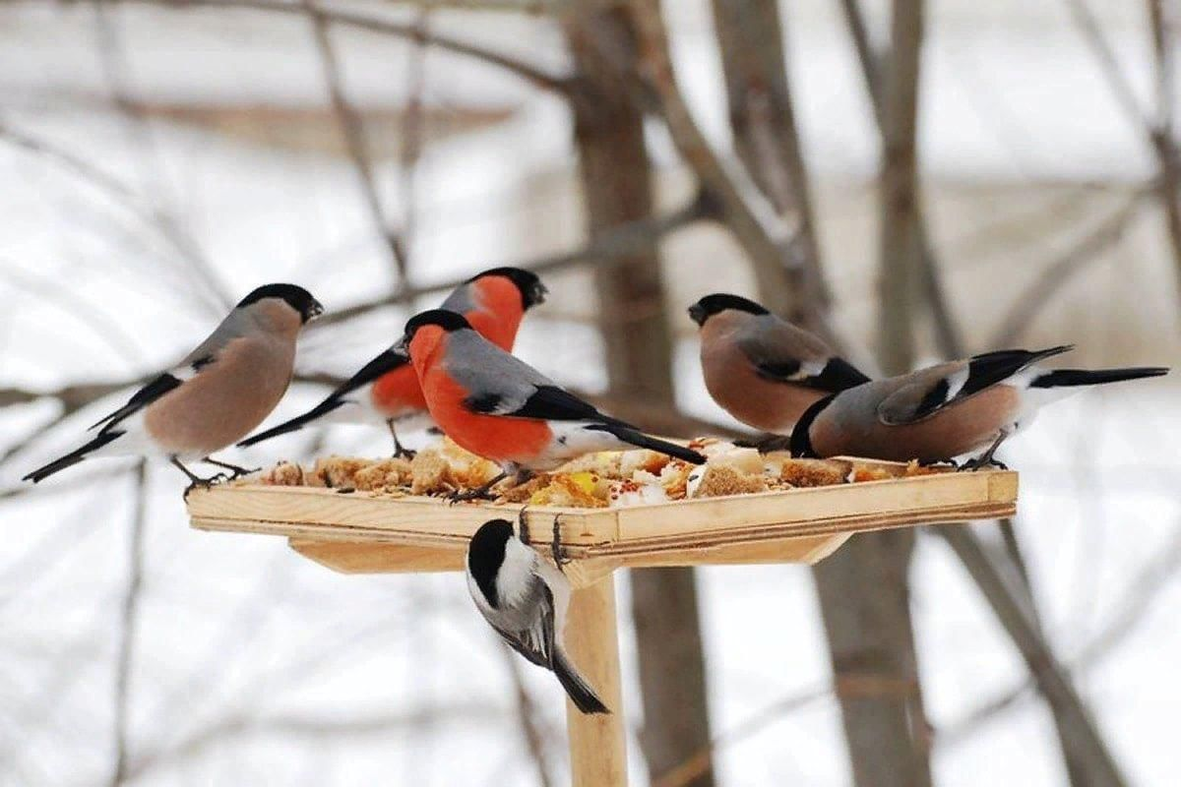

Хорошо устроить для птиц зимнюю столовую в эти зимние дни, тем более  
что такую столовую – кормушку для вольных птиц – можно приспособить  
прямо за окном своей комнаты, чтобы было видно прилетающих к кормушке  
птичек.



Корм для птиц самый простой. Прежде всего, это зерно, разные крупы и  
хлебные крошки. Из окна можно наблюдать, кто прилетел в зимнюю  
столовую. Чаще всего это воробьи, иногда могут залететь чижик или  
синичка. Чтобы принимать подвижных хорошеньких синичек, можно  
подвесить на веревочке над кормушкой кусочки колбасы, мяса или сала.  
Синички очень скоро узнают об этом и будут, забавно подвешиваясь к пище,  
расклевывать ее, качаясь на веревочке.

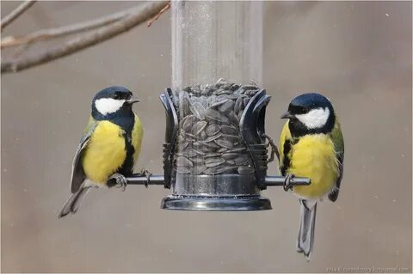

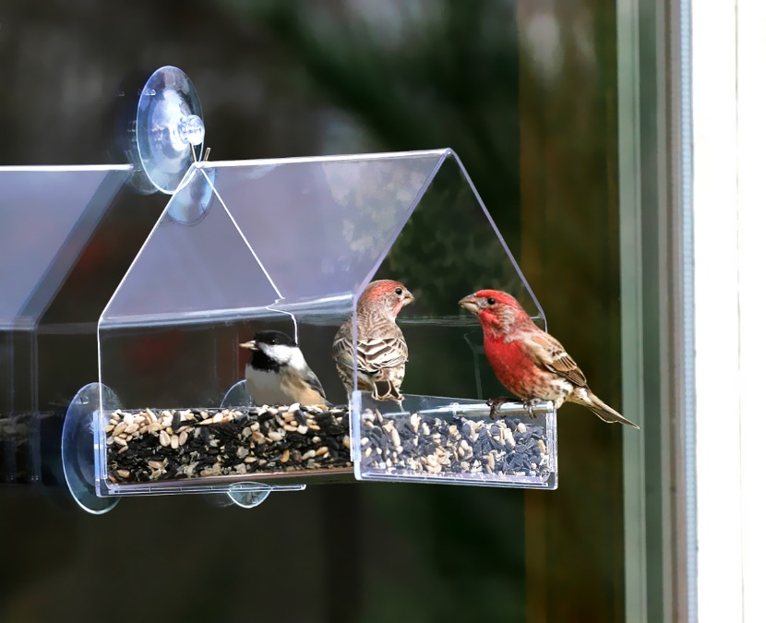

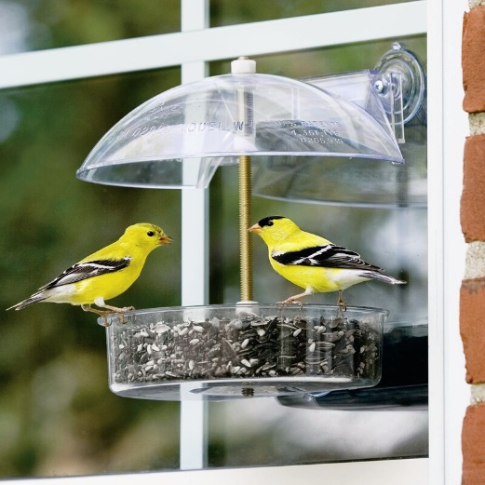

В городах немало синичек кормится у форточек всю зиму, склевывая вывешенные за окно хозяйками мясо, масло и другие продукты из сеток. Эти синицы «форточницы», как их называют, очень дерзки, совсем не боятся людей. Снегири, наши частые зимние гости, охотнее всего прилетают на рассыпанные по кормушке семена конопли, семечки подсолнуха и ягоды. Особенно любят они ярко-красные, как их грудки, ягоды рябины. Связанные ниточкой пучки рябины вешают над кормушкой, как только выпадет снег, – и нарядные вестники зимы не заставят себя долго ждать



На Руси много праздников. Один из них – «Синичкин день», который, по народному календарю, выпадает на 14 ноября и считается началом настоящей (не календарной) зимы. В этот день прилетают зимующие птицы. А гостям всегда рады. И встречает их синичка. Заботясь о птицах, которые остаются у нас зимовать,  в России установлен особый день - Всероссийский день зимующих птиц, который отмечается 15 января. Люди давно уже придумали, как помогать зимовать птицам, без которых вредители опустошат весной и летом любое крестьянскоехозяйство. «Покорми птиц зимою – они послужат тебе весною» – говорит русская пословица. Вот почему с давних времен на Руси для зимующих птиц люди делали кормушки. Необходимо учить детей доброте. Приучать их заботиться о птицах, наблюдать за ними, испытывать радость от сознания, что можно спасти птиц от гибели. Дать детям элементарные знания о том, чем кормят птиц зимой.

• Снегирь (семена деревьев, ягоды рябины, калины)

• Дятел (жуки, желуди, муравьи, семена деревьев)

• Воробей (хлебные крошки, пшено, ягоды)

• Сорока (зерно, насекомые)

• Синица (сала, пшено, зерно)

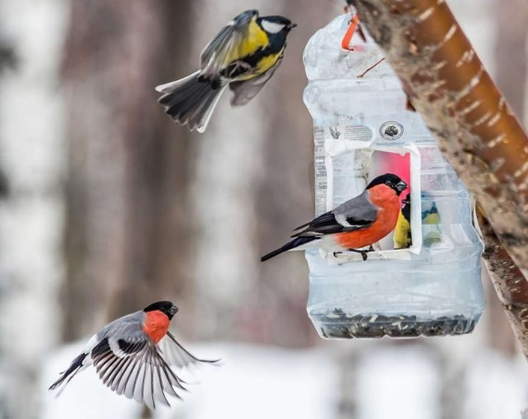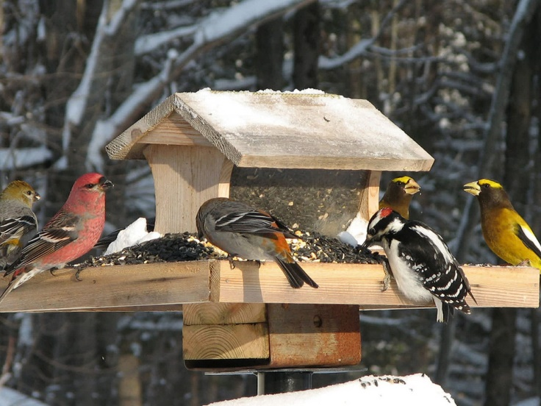• Клест (насекомые, ягоды, семена шишек)



Изготовление кормушки – дело нехитрое, но и у него есть свои законы. Кормушку можно сделать из кусочка твердого материала. Делать кормушку лучше прямоугольной, чтобы она не теряла равновесия и не переворачивалась. Края кормушки надо немного загнуть и заклеить, чтобы получился небольшой бортик – так еда не выпадет и ветром ее не унесет. Чтобы сделать встречу с пушистым хищником менее вероятной, кормушку надо подвешивать на дерево как можно выше, зацепляя за тонкие веточки, по которым хищнику не пробраться. Как показала практика, кормушки можно сделать из самого разнообразного материала: из коробок из-под молочных продуктов, соков, пластиковых бутылок, картонных коробок, дощечек и т. д. (Далее приведены некоторые виды кормушек)

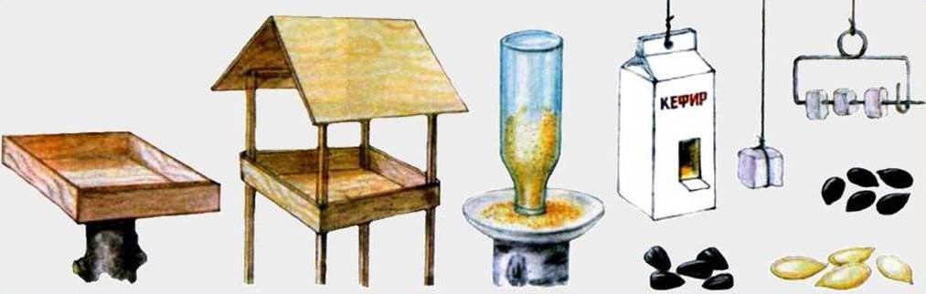

Подготовила воспитатель: Максимова О.Н.

<https://kormushka-dlya-ptic.ru/?ysclid=ld79ze2ik3490136999>

<https://ds1-berezka.ru/wp-content/uploads/2021/01/konsultacija-dlja-roditelej-ptichja-stolovaja-za-oknom.pdf?ysclid=ld77xjpq12100474066>

